作者简介：

Fabrice Humbert有文学和医学副学士双重学位，他在Lycée Franco-German Buc任教的同时，也是一名职业作家。
他的作品包括：
《黑白自画像》Autoportraits en noir et blanc，2001年由Plon出版发行；
《无名氏自传》Biographie d’un inconnu，2009年由Le Passage出版，于2010年获得雷诺多（Prix Renaudot）平装书奖。

2009年1月，英国著名文学经纪人安德鲁·纳伯格获得了Fabrice Humbert《暴力的源头》的国际版权。他的新作《西拉的财富》，于2010年8月19日由Le Passage出版发行。011年3月17日，《拉西的财富》获得了法国Grand Prix RTL-Lire票选大奖。

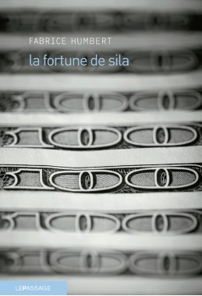
中文书名：《西拉的命运》
英文书名：THE FORTUNE OF SILA
法语书名：LA FORTUNE DE SILA
作 者：Fabrice Humbert
出 版 社：Le Passage
代理公司：ANA London
页 数：320页
出版时间：2010年月
代理地区：中国大陆、台湾
审读资料：电子稿
类 型：惊悚悬疑

Fabrice Humbert的上一部小说《暴力的源头》L’Origine de la violence,荣获2009年法国柑橘文学奖，被评论家和读者誉为“2009年伟大的启示录”grande révélation de l’année 2009，本书的获奖及相关情况：

- 大学校文学奖入围作品
- 最近由Le Livre de Poche出版
- 获选Le Livre de Poche2010年读者奖
- 将被艾利·舒哈基改编为电影

内容简介：
1995年6月，巴黎。在一家豪华餐厅里，一名服务生被一个顾客粗暴地殴打了。当时，餐厅里有不少别的顾客，但是没有一个人前去制止。一对儿带着复杂感情观看这场面的俄罗斯夫妻没有制止，一个愤怒的顾客的妻子没有制止，两个来这里庆祝获得银行第一份工作的年轻人——两个法国小伙子——也没有制止。

一个简单的故事，几乎不值一提？

生活的过程之中，没有一件事是无害的，无论它多么渺小。一个人的残暴，他人的冷漠或怯懦，会迅速显露出它们真正的意义，即堕落的第一个迹象。

从柏林墙的倒塌，到2008年金融危机，在这个由金钱构成的世界中，这场序幕中的演员们，从俄罗斯政治寡头到法国银行家和资产投机商，他们交织的命运逐渐编结成网。在这张网的中心，只有西拉，那名倒在地上的服务生，一动不动。而他的身影周围，一切都在变化……

继《暴力的源头》之后，Fabrice Humbert在《西拉的命运》这部迷人的小说中，为大家展现了我们身处其中的全球化社会的真实现代全景图。

谢谢您的阅读！
请将反馈信息发至：齐梦涵（Nicole Qi）
安德鲁·纳伯格联合国际有限公司北京代表处
北京市海淀区中关村大街甲59号中国人民大学文化大厦1705室
邮编：100872
电话：010-82504206
传真：010-82504200
Email：Nicole@nurnberg.com.cn
网址：http://www.nurnberg.com.cn

